Міністерство освіти і науки України  
Івано-Франківський національний технічний університет нафти і газу

Кафедра програмного   
забезпечення автоматизованих систем

Лабораторна робота №2

Розроблення стуктури бази даних

Виконав: ст. гр. ПІ-13-1

Колесник Андрій

Перевірив:   
Броновський І.В.

м. Івано-Франківськ

2016

**Мета:** Продумати структуру бази даних розроблюваного проекту.

**Завдання**: Створити структуру бази даних для сайту. Зробити графічне представлення БД та за допомогою коду. Зробити мінімальне заповнення даними. Тему сайту узгодити з викладачем.

**Виконання завдання:**

Схема бази даних:

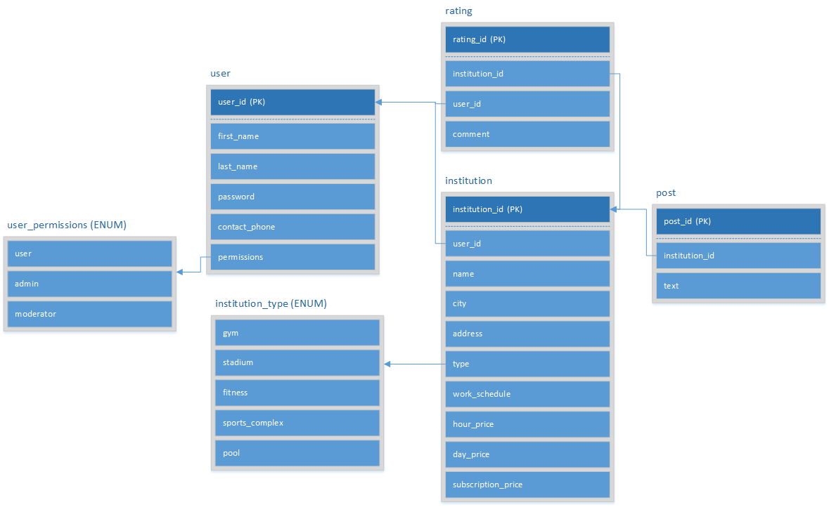

Код створення БД:

CREATE TYPE institution_type AS ENUM('gym','stadium','fitness', 'sports_complex', 'pool');

CREATE TYPE account_permissions AS ENUM('admin','moderator', 'account');

CREATE TABLE account (

id SERIAL PRIMARY KEY,

first_name VARCHAR(30) NOT NULL,

last_name VARCHAR(30) NOT NULL,

password VARCHAR(30) NOT NULL,

contact_phone VARCHAR(13) UNIQUE,

email VARCHAR(40) NOT NULL UNIQUE,

permissions account_permissions NOT NULL DEFAULT 'account',

created_at TIMESTAMP WITH TIME ZONE NOT NULL DEFAULT now(),

updated_at TIMESTAMP WITH TIME ZONE NOT NULL DEFAULT now(),

CHECK(char_length(email) >= 6),

CHECK(char_length(password) >= 6),

CHECK(char_length(contact_phone) = 13)

);

CREATE INDEX account_id_index ON account (id);

CREATE INDEX account_email_index ON account (email);

CREATE INDEX account_password_index ON account (password);

CREATE TABLE institution (

id SERIAL PRIMARY KEY,

account_id INTEGER REFERENCES account(id) NOT NULL,

name TEXT NOT NULL,

city TEXT NOT NULL,

adress TEXT NOT NULL,

type institution_type NOT NULL DEFAULT 'gym',

work_shedule TEXT,

hour_price INTEGER,

day_price INTEGER,

subscription_price INTEGER,

created_at TIMESTAMP WITH TIME ZONE NOT NULL DEFAULT now(),

updated_at TIMESTAMP WITH TIME ZONE NOT NULL DEFAULT now()

);

CREATE INDEX institution_id_index ON institution (id);

CREATE INDEX institutions_to_accounts_index ON institution (id);

CREATE INDEX institution_name_index ON institution (name);

CREATE TABLE post (

id SERIAL PRIMARY KEY,

institution_id INTEGER REFERENCES institution (id) NOT NULL,

account_id INTEGER REFERENCES account (id) NOT NULL,

post TEXT NOT NULL,

created_at TIMESTAMP WITH TIME ZONE NOT NULL DEFAULT now(),

updated_at TIMESTAMP WITH TIME ZONE NOT NULL DEFAULT now()

);

CREATE INDEX post_id_index ON post (id);

CREATE INDEX post_to_accounts_index ON post (account_id);

CREATE INDEX post_to_institutions_index ON post (institution_id);

CREATE TABLE rating (

id SERIAL PRIMARY KEY,

institution_id INTEGER REFERENCES institution (id) NOT NULL,

account_id INTEGER REFERENCES account (id) NOT NULL,

comment TEXT,

created_at TIMESTAMP WITH TIME ZONE NOT NULL DEFAULT now(),

updated_at TIMESTAMP WITH TIME ZONE NOT NULL DEFAULT now()

);

CREATE INDEX rating_id_index ON rating (id);

CREATE INDEX rating_to_accounts_index ON rating (account_id);

CREATE INDEX rating_to_institutions_index ON rating (institution_id);

INSERT INTO account VALUES (DEFAULT, 'Олег', 'Гаврилюк', 'havryk568', '+380661578963', 'email1@gmail.com');

INSERT INTO account VALUES (DEFAULT, 'Іван', 'Петруняк', 'ivan123', '+380666578963', 'email2@gmail.com');

INSERT INTO account VALUES (DEFAULT, 'Петро', 'Коліщук', 'potrothebest', '+380662788357', 'email3@gmail.com');

INSERT INTO account VALUES (DEFAULT, 'Василина', 'Гриців', '23151991', '+380661247791', 'email4@gmail.com');

INSERT INTO account VALUES (DEFAULT, 'Ігор', 'Лотоцький', 'lotsik234', '+380666666666', 'email5@gmail.com');

INSERT INTO account VALUES (DEFAULT, 'Андрій', 'Волошин', 'voloshkalol', '+380999999999', 'email6@gmail.com');

INSERT INTO account VALUES (DEFAULT, 'Орест', 'Кавінський', 'deburbital', '+380668913061', 'email7@gmail.com');

INSERT INTO institution VALUES (DEFAULT, 1, 'Фітнес клуб "Леопардова корова"', 'м. Івано-Франківськ', 'вул. Будівельників, 32', 'fitness', 'ПН-ПТ: 12:00-18:00', NULL, NULL, 200);

INSERT INTO institution VALUES (DEFAULT, 2, 'Стадіон "Зоря"', 'м. Івано-Франківськ', 'вул. Василіянок, 25а', 'stadium', 'ПН-СБ: 08:00-22:00', 500, 3000, NULL);

INSERT INTO institution VALUES (DEFAULT, 3, 'Тренажерний зал "Ко-Ко-Ко"', 'м. Тернопіль', 'вул. Івасюка 666', 'gym', 'ПН-ПТ: 10:00-20:00', NULL, NULL, 400);

INSERT INTO rating VALUES (DEFAULT, 1, 4, 'Найкращий фітнес-клуб в місті');

INSERT INTO rating VALUES (DEFAULT, 1, 5, 'Відправив туди свою жінку, а вона не худне =(. Не рекомендую');

INSERT INTO rating VALUES (DEFAULT, 3, 7, 'Кудкудах-тах-тах, качалочка норм, але шкода, що вейп-шопу поруч нема');

INSERT INTO rating VALUES (DEFAULT, 2, 6, 'Непогано, краще місце для проведення змагань складно знайти');

**Висновок:** На цій лабораторній роботі було продумано структуру бази даних майбутнього проекту та було створено її схему, та SQL-код для її створення.